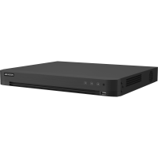

**iDS-7208HUHI-M2/PXT**

# 主要機能

* 8チャンネルと2HDD搭載の1U AcuSense PoC DVR
* 4 チャンネル顔認識または 8 チャンネルの高度なモデルをサポートディープラーニングアルゴリズムに基づく境界保護
* 8チャンネルのAcuSearchテクノロジーに対応
* 最大 4K/8MP@ 8fps、3K/5MP @12fps のエンコーディング能力
* 最大 16 チャンネルの IP カメラインプット、各チャンネル最大 8MP
* 最大 24*1080P@30fps のデコード能力
* 5つの信号入力に対応（HDTVI/AHD/CVI/CVBS/IP）
* すべてのチャンネルの動体検知技術に対応
* HDTVI双方向オーディオ技術をサポート
* 効率的なH.265 pro+圧縮技術

# 圧縮と記録

* H.265 Pro+ を有効にして、エンコード効率を向上させ、データストレージのコストを削減
* 最大 8 MP の解像度での録画

# スマート機能

* 最大 8 チャンネル（アナログチャンネル） 動体検知 2.0
* 最大 8 チャンネル（アドバンストモデル、アナログチャンネル境界保護
* 最大 4 チャンネル（アドバンスモデル、アナログチャンネル） 顔認識
* スマート再生機能で再生効率を向上

# ネットワーク＆イーサネットアクセス

* Hik-ConnectおよびDDNS（ダイナミックドメインネームシステム）に対応
* 出力帯域幅制限の設定可能
* **仕様**

|  |  |
| --- | --- |
| **顔認識** | |
| 顔写真ライブラリ | 最大 16 人の顔写真ライブラリ。  顔写真ライブラリは HDD とフラッシュによってバックアップされているため、HDD が損傷しても顔写真ライブラリのデータは失われません。 |
| 顔写真比較 | 4チャンネル顔写真比較アラーム（HDアナログカメラ） |
| **動体検知 2.0** | |
| 人間/車両分析 | ディープラーニングベースの動体検知 2.0 は、すべてのアナログチャンネルでデフォルトで有効になっています。  人物と車両を分類し、葉や照明などの物体による誤警報を大幅に削減します。  オブジェクトやイベントの種類によるクイック検索もサポートしています。 |
| **境界保護** | |
| 人間/車両分析 | 最大 8 チャンネル（上級モデル |
| **顔検出** | |
| 顔検出とキャプチャ | 顔画像検出、顔画像検索、4チャンネル顔画像キャプチャ |
| **ビデオおよびオーディオ** | |
| IPビデオ入力 | 8ch（最大16ch）、各最大8MP |
| アナログビデオ入力 | 8チャンネル  BNC インターフェース（1.0 Vp-p、75 Ω）、同軸接続対応 |
| PoC カメラ入力 | Hikvision PoC カメラに対応 |
| HDMI出力 | 1チャンネル、4K（3840×× ×2160）/30Hz,  2K（2560× 1440）/60Hz,  1920× 1080/60Hz,  1280× 1024/60Hz,  1280× 720/60Hz  HDMI/VGA同時出力 |
| VGA出力 | 1チャンネル、1920×× 、1080/60Hz,  1280× 1024×60Hz,  1280× 720/60Hz  HDMI/VGA同時出力 |
| CVBS入力 | PAL/NTSC |
| CVBS出力 | 1チャンネル、BNC（1.0 Vp-p、75 Ω）  解像度：PAL：704× 576、NTSC：704× 480 |
| 同期再生 | 8チャンネル |
| HDTVI入力 | 8MP（3840× 2160）@12/15fps、3K（2960×1665）@25/20fps、3K(3328×1504)@20fps、5MP(2560×1944)@20fps、4MP(2560×1440)@25/30fps、1080P@25/30fps,  720P@25/30fps |
| AHD入力 | 5 MP(2560× 1944)@20fps, 4 MP(2560× 1440)@25/30fps,1080P@25/30fps,  720P@25/30fps |
| HDCVI入力 | 8 MP（3840× 2160）@12/15 fps、3K（2880×1620）@25fps、5 MP（2592× 1944）@20 fps、4  MP（2560× 1440）@25/30fps、1080P@25/30fps、720P@25/30fps |
| オーディオ出力 | 1チャンネル、RCA（リニア、1 KΩ） |

|  |  |
| --- | --- |
| オーディオ入力 | 4チャンネル、RCA（2.0 Vp-p、1 KΩ）、8チャンネル（同軸ケーブル経由） |
| 双方向オーディオ | 1ch、RCA（2.0 Vp-p、1 KΩ）（最初のオーディオ入力を使用） |
| **録音** | |
| ビデオ圧縮 | H.265 Pro+/H.265 Pro/H.265/H.264+/H.264 |
| エンコーディング解像度 | 8 MP/5 MP/3K/4 MP/3 MP/1080p/720p/WD1/4CIF/VGA/CIF |
| フレームレート | メインストリーム:  8 MP@8 fps/3K@12 fps/5 MP@12 fps/4 MP@15 fps/8 MP Lite@15 fps/3 MP@18 fps 1080p/720p/WD1/4CIF/VGA/CIF@25 fps (P)/30 fps (N)  サブストリーム：  WD1/4CIF/CIF@25 fps (P)/30 fps (N) |
| ビデオビットレート | 32 Kbps から 10 Mbps |
| デュアルストリーム | メインストリームまたはサブストリームに対応 |
| ストリームタイプ | ビデオ、ビデオ＆オーディオ |
| 音声圧縮 | G.711u |
| オーディオビットレート | 64 Kbps |
| **デコード** | |
| デコーディング能力 | 最大 24 チャンネル 1080P@30fps |
| **ネットワーク** | |
| 総帯域幅 | 256 Mbps |
| ネットワークプロトコル | TCP/IP、PPPoE、DHCP、Hik-Connect、DNS、DDNS、NTP、SADP、NFS、iSCSI、UPnP™、HTTPS、  ONVIF、ISUP |
| リモート接続 | 64 |
| ネットワークインターフェース | 1、RJ45 10M/100M/1000M 自己適応型イーサネット端子 |
| **補助インターフェース** | |
| SATA | 2 SATA インターフェース |
| 容量 | 各ディスクの容量は最大 12 TB |
| シリアルインターフェース | RS-485（半二重） |
| USB インターフェース | 前面パネル: 1つの× USB 2.0;  背面パネル: 2つの× USB 3.0 |
| アラーム入力/出力 | 8/4 |
| **全般** | |
| 電源 | 48 VDC、2.5 A |
| 消費電力 | ≤20 W（HDD非搭載時） |
| 動作温度 | -10 °C～55 °C (14 °F～131 °F) |
| 動作湿度 | 10% ～ 90 |
| 寸法（幅× 奥行き× 高さ） | 384× 313× 52 mm (15.1 × 12.3× 2.0 インチ) |
| 重量 | ≤1.78 kg (3.9 lb) |



* **物理インターフェース**

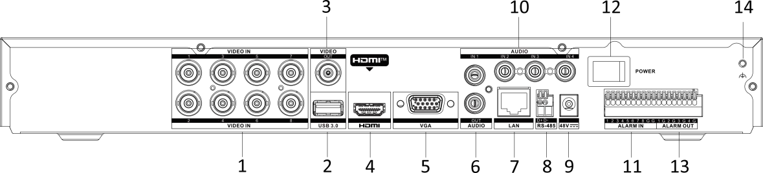

|  |  |  |  |
| --- | --- | --- | --- |
| **No.** | **説明** | **No.** | **説明** |
| 1 | ビデオ | 8 | RS-485 インターフェース |
| 2 | USBインターフェース | 9 | 電源 |
| 3 | ビデオ出力 | 10 | オーディオ入力 |
| 4 | HDMI インターフェース | 11 | アラーム入力 |
| 5 | VGA インターフェース | 12 | 電源スイッチ |
| 6 | オーディオ出力 | 13 | アラーム出力 |
| 7 | LAN ネットワークインターフェース | 14 | GND |

* **入手可能モデル**

iDS-7208HUHI-M2/PXT

# 寸法

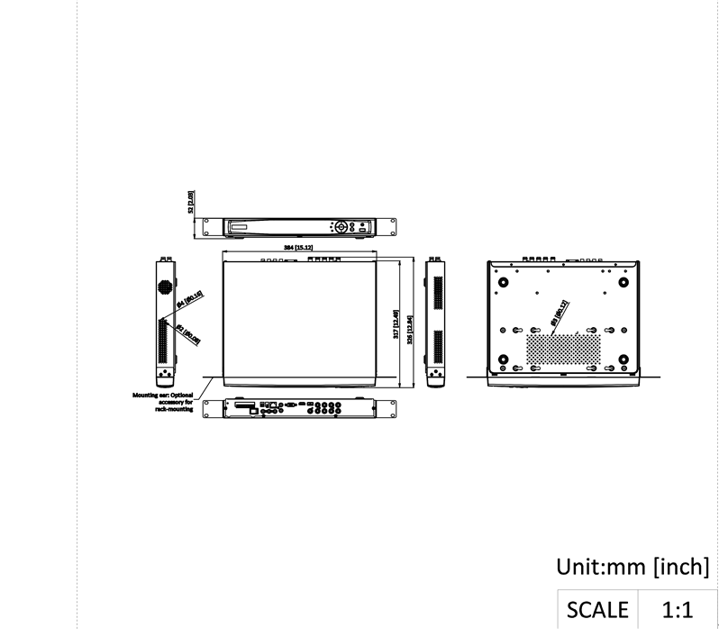

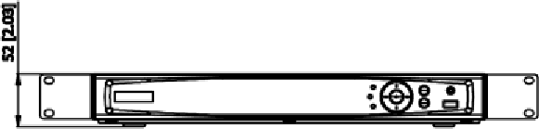

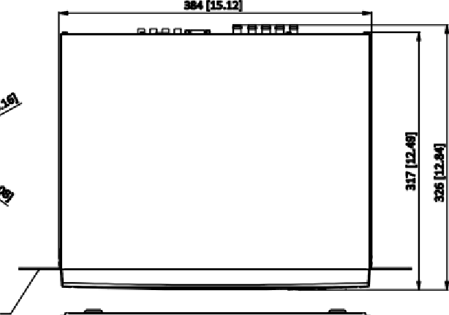

単位:mm [インチ]



スケール

1:1

# 付録

## AT/AF モード

PoE 規格を参照し、Hikvision は PoC の電源レベルを区別するために PoC 用の AT および AF モードを導入しました。AT および AF の最大動作電力は、それぞれ 10 W および 6 W です。この 2 つのモードは、IEEE 802.3 IP 規格とは関係ありません。

## PoCアクセス機能

|  |  |
| --- | --- |
| PoCデバイス | 許可される AT/AF カメラへのアクセス |
| 4チャンネル PoC デバイス | 4 台の AT カメラ |
| 8チャンネル PoC デバイス | 8 AT カメラ |
| 16チャンネル PoC デバイス | 8 台の AT カメラ+ 8 台の AF カメラ  または最大 12 台の AT カメラ |

16 チャンネル PoC デバイスは、固定チャンネルではなく 8 つのランダムチャンネルを介して 8 台の AT カメラに接続されています。16 チャンネル PoC デバイスのアクセスシナリオを以下の表に示します。

|  |  |  |  |  |  |  |
| --- | --- | --- | --- | --- | --- | --- |
| ATカメラへのアクセス | 12 | 11 | 10 | 9 | 8 | N (0～7) |
| AFカメラアクセス | 0 | 2 | 4 | 6 | 8 | 16-N |

图形用户界面

AI 生成的内容可能不正确。